**关于举办2025年全国高等学校**

**“新型电力系统技术”骨干教师技能培训班的通知**

各有关高等学校：

为了满足高等学校“新工科”背景下复合型师资团队建设的需要，教师通过培训了解产业和技术变革的现状，同时增强适应新产业发展的工程实践能力，更好地为能源电力行业培养应用型与技能型人才服务，“天煌教仪”拟举办2025年全国高等学校“新型电力系统技术”骨干教师技能培训班，现将培训班有关事项通知如下：

**一、培训内容及形式：**

1.培训内容：

围绕“THDEPS-2型新型电力系统综合实训平台”、“THDESM-2型新型电力系统技术及运维实训平台”的设备组成及功能、操作注意事项等实验、实训项目开展培训。

2.培训形式：分专题报告、技术培训、设备培训、实操训练，理论授课与实操相结合。

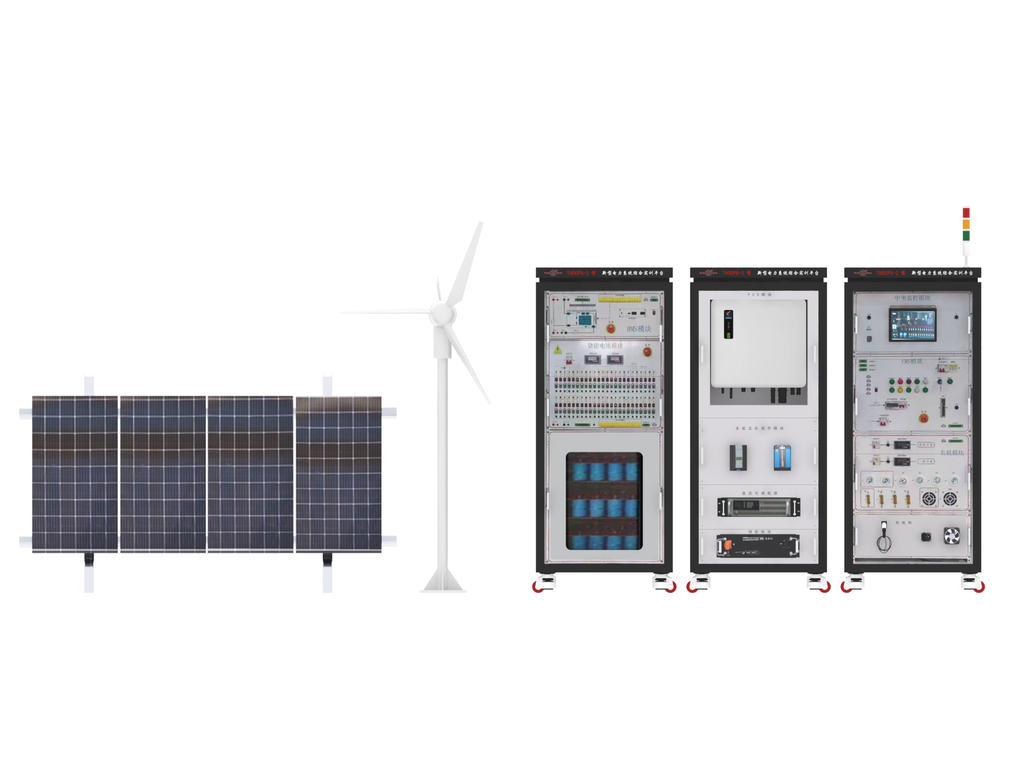

**THDEPS-2型 新型电力系统综合实训平台**

本平台由储能电池模块、BMS模块、PCS模块、EMS 能量管理模块、光伏模拟发电模块、模拟负载模块、系统设计与智能微网监控模块组成。适应国家“双碳”战略目标下未来电力行业高素质技术技能人才需求，以真实典型场景的新型电力系统运行与维护过程为统领，以推动能源供给低碳化、能源消费电气化、能源利用高效化为导向，深度融合电力技术、新能源发电技术与数字化、智能化技术、能源管理技术，培养学生面向未来职业生涯的岗位核心技能、综合职业能力、创新发展与岗位迁移能力，为能源电力产业高质量发展提供有力人才支撑。

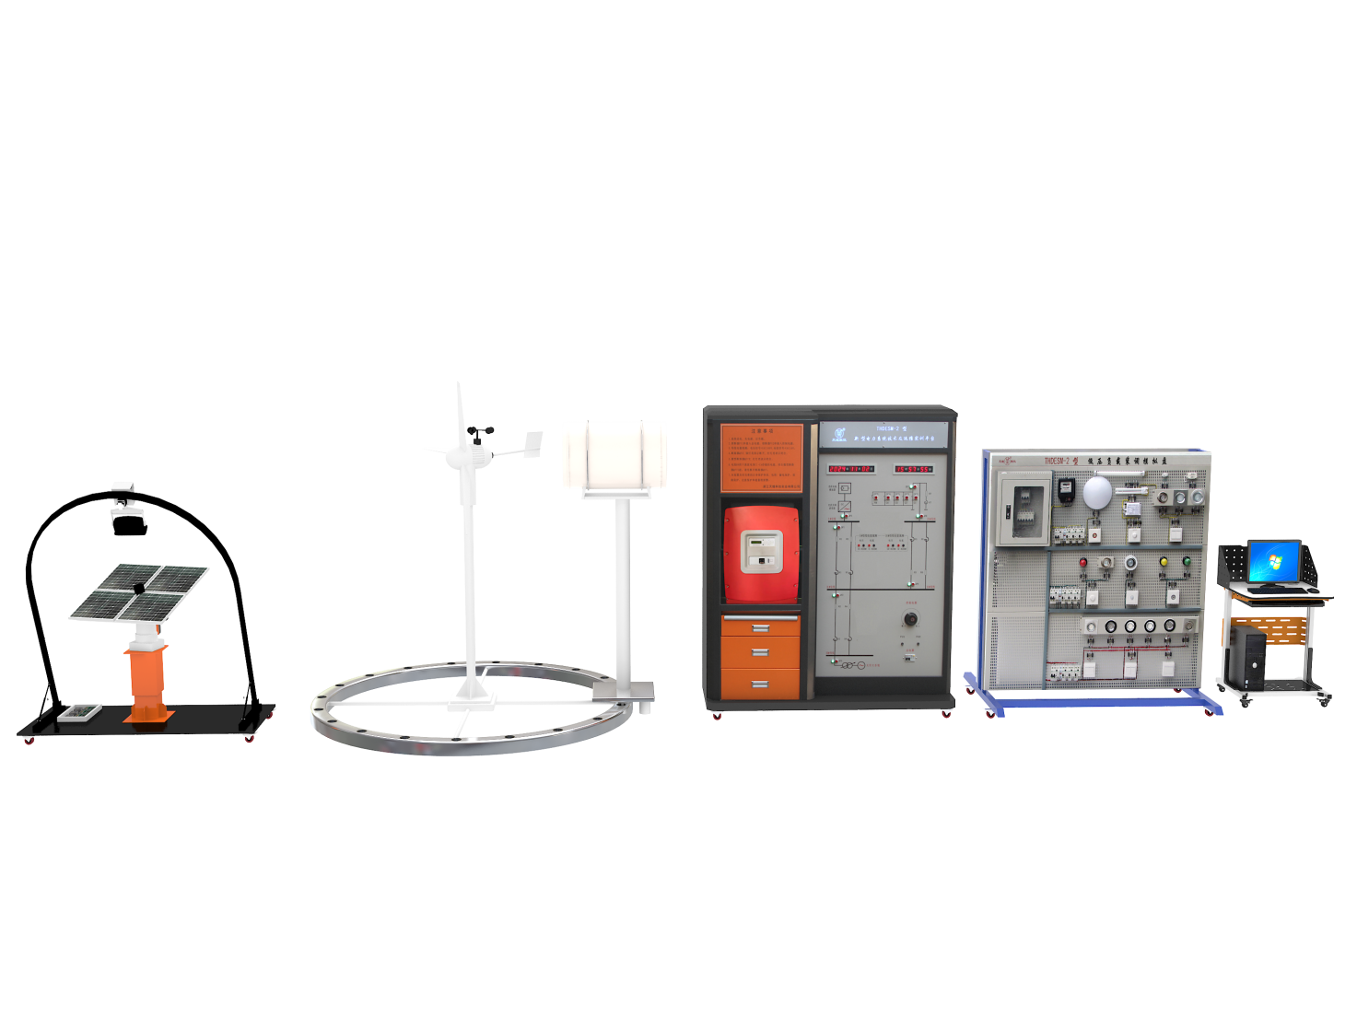

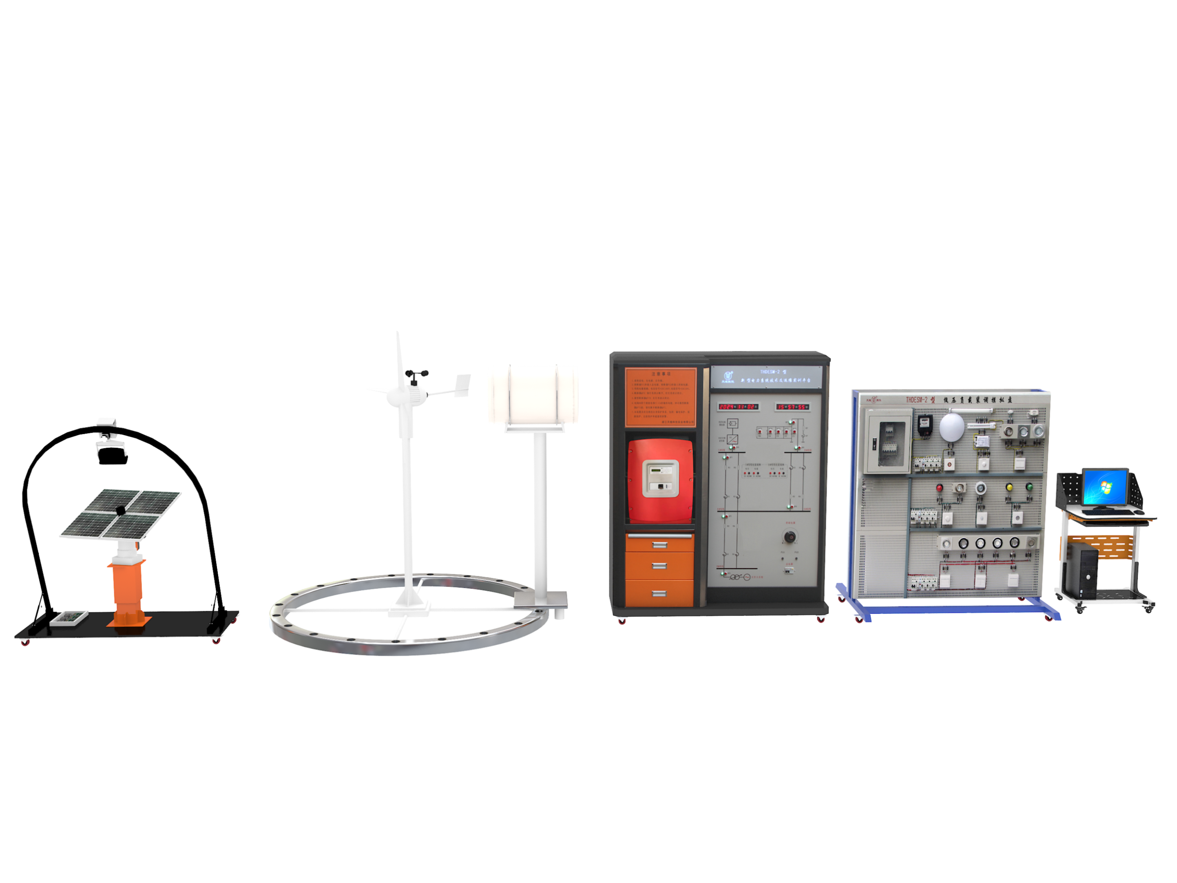

**THDESM-2型 新型电力系统技术及运维实训平台**

本平台基于新型电力系统技术需求而设计，包括光伏模拟发电、风力模拟发电、新型电力系统配电网、负载及电能计量、储能电池组、储能变流器、BMS电池监测管理和EMS能源调度管理等。可完成光伏组件二维自动跟踪、风力发电机组装配接线、新型电力系统配电网运行、高低压配电设备操作及故障排查（软件虚拟仿真）、四项限电能计量、照明和动力负载安装调试、储能电站并离网运行、储能电池组状态监测和能源调度管理运行。可满足职业院校教学需求，也可作为在岗人员技能提高的培训装置。**二、培训对象：**

全国高等学校“发电运行技术”、“新能源材料应用技术”、“供用电技术”、“电力系统自动化技术”、“电力系统智能电网技术”、“分布式发电与微电网技术”、“电气自动化技术”等相关专业课教师和实验指导老师，每个学校限报1～3人。

**三、时间、地点：**

第一期培训时间：2025年7月28日（周一）至8月3日（周日）,7月28日接站、报到，8月3日结业、送站。

第二期培训时间：2025年8月15日（周五）至8月21日（周四）,8月15日接站、报到，8月21日结业、送站。

报到及培训地点：浙江天煌科技实业有限公司

**注：**（1）请准备参加培训班的院校尽快报名，第一期报名截止日期2025年7月23日（周三），第二期报名截止日期2025年8月11日（周一）；

（2）报到当天，“天煌”将派人到机场、火车站及汽车站举牌接站；（3）交通安排：培训期间住宿酒店和培训地点之间有车辆接送。

**四、相关费用：**

（1）培训费（含实操耗材、教材资料和授课费等）：2450元/人；

（2）住宿统一安排，费用自理，住宿费：350元/间/天；

（3）餐饮统一安排，费用自理；

（4）往返路费自理；

（5）培训期间安排社会实践活动。

**浙江天煌科技实业有限公司收款账户信息如下：**

户名：浙江天煌科技实业有限公司

开票地址：杭州市西湖区三墩镇西园五路10号

开票电话：0571-85220319

开户行：中国工商银行杭州市浙大支行

账号：1202024609900009783

税号：913301007434663700

行号：102331002462

**五、报名方式：**

1.请参加培训的老师按要求填写《2025年全国高等学校“新型电力系统技术”骨干教师技能培训班报名回执》（登录http：//www.tianhuang.cn下载）并发送到E-mail: [skills@tianhuang.cn](mailto:skills@tianhuang.cn)。

**六、联系方式：**

联系人：蒋老师（手机13750802785,微信同号）

联系电话：0571-89978037

http：//www.tianhuang.cn

地址：浙江省杭州市西湖科技园区西园五路10号

邮编：310030

**全国职业教育师资专业技能培训示范单位**

**浙江天煌科技实业有限公司**

**2025年6月13日**

**附件：2025年全国高等学校“新型电力系统技术”骨干教师技能培训班**

**报 名 回 执**

(复印有效)

|  |  |  |  |  |  |
| --- | --- | --- | --- | --- | --- |
| 学校名称及详细部门 |  | | | | |
| 通讯地址 |  | | | 邮政编码 |  |
| 培训人员1 | 姓 名 |  | 职 务 |  | |
| 性 别 |  | 民 族 |  | |
| 办公电话 |  | 手 机 |  | |
| 身份证号 |  | E-mail |  | |
| 培训人员2 | 姓 名 |  | 职 务 |  | |
| 性 别 |  | 民 族 |  | |
| 办公电话 |  | 手 机 |  | |
| 身份证号 |  | E-mail |  | |
| 培训人员3 | 姓 名 |  | 职 务 |  | |
| 性 别 |  | 民 族 |  | |
| 办公电话 |  | 手 机 |  | |
| 身份证号 |  | E-mail |  | |
| 住宿安排[画🗸确认] | （1） 是否住宿：是 ( ) 否 ( )  （2）住宿形式：合住 ( ) 包房（单住）( )  说明：合住：即双人床房型，2个人合住，包房（单住）：即单人大床房型，1个人住。有其他要求请备注说明。 | | | | |
| 报到事宜 | ⑴ 到达日期： 月 日；同行人数：  ⑵ 航 班 号： ；起飞时间： 时 分；到达： 时 分  ⑶ 乘坐车次： ；到达站名： ；到站： 时 分 | | | | |
| 备 注 |  | | | | |

**本培训班报名回执，请登录http：//www.tianhuang.cn下载。**